Webshop connector: Szinkronizálások menü
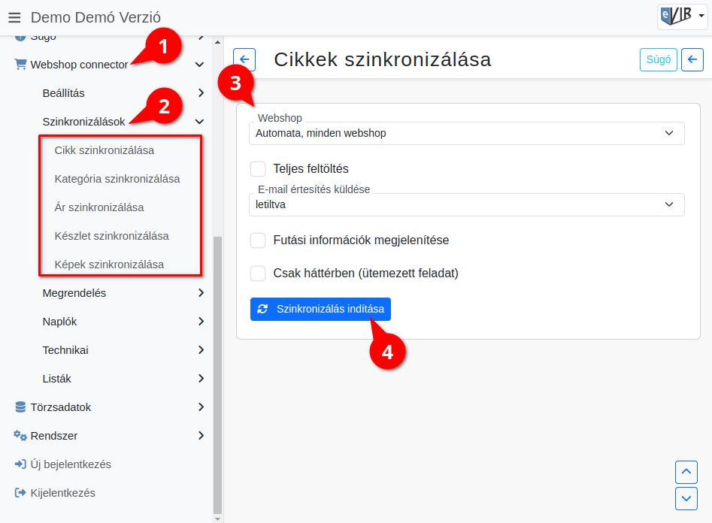
- A Webshop connector
- Szinkronizálások menü alatt találhatók a menüből lefuttatható szinkronizálások.
Az utolsó szinkronizálás óta változott adatokat a webshop beállításakor megadott paraméterek alapján tölti fel a program.
A következő szinkronizálások futtatására van lehetőség a menüpontokból:
  - Cikk szinkronizálása
A dokumentációban általában termékszinkronizálásként említett szinkron folyamat!
A webshop beállításkor az Alapértelmezett termék szinkronizálás mezőben kiválasztott szinkron fut le és annak a szinkron beállításai szerint tölti fel az adatokat.
Ennek futtatásakor a webshopban használt kategória törzsadatok és a kategória cikk tulajdonságok is feltöltésre kerülnek.
A szinkronizált adatok pontos egyezését a webshop és az eVIR között a dedikált menüpontok (Ár, Készlet, Kép) alatt futtatott feltöltések biztosítják!
  - Kategória szinkronizálása
** Ezt kell legelőször futtatni, mert amíg nincs kategória nem kerül fel cikk a webshopba.**
Csak a webshopban használt kategória törzsadatokat szinkronizálja.
Csak a webshopon megtalálható termékekre fut le:
  - Ár szinkronizálása: A cikkek árainak feltöltése.
  - Készlet szinkronizálása: A készlet információk feltöltése.
A raktárakkal és raktár készletekkel kapcsolatos adatok pontos egyezését a készlet szinkron biztosítja!
  - Képek szinkronizálása: A cikkekhez rögzített képek feltöltése.
A képek szinkronizálása sok időt vesz igénybe, nagy adatforgalommal. Ezért külön szinkronban kezeljük őket, hogy ne lassítsa le a termékszinkront.
- Mezők:
  - Webshop: A rögzített webshopok közül kell kiválasztani, hogy melyikre fusson le a szinkronizáció.
    - Automata, minden webshop: Minden webshopra feltölti az adatokat.
    - Webshop neve: Az rögzített webshopok közül lehet választani.
  - Teljes feltöltés
    - Nincs kipipálva: Csak az utolsó feltöltés óta változott adatokat szinkronizálja.
    - Kipipálva: Minden adatot feltölt az utolsó módosítás idejétől függetlenül, ez az első termék feltöltésétől kezdődő teljes újra szinkronizálást jelenti.
  - Email értesítés küldése
Az email üzeneteket a webshop beállításban megadott címre küldi el a program. Azt, hogy az indított szinkron folyamat mely eseményeiről küldjön üzenetet a program ebben a mezőben kell beállítani.
    - Letiltva: nem küld emailt.
    - Csak hibákról
    - Minden eseményről
  - Futási információk megjelenítése
  - Csak háttérben (ütemezett feladatok)
    - Nincs kipipálva: A szinkronfolyamatról a rendszerüzenetekben informál a program.
    - Kipipálva: A beállított paraméterekkel a háttérben indul el a szinkronizáló feladat.
- | Szinkronizálás indítása | gombra kattintva fut le a szinkron.
Kapcsolódó oldalak:
- Webshop szinkronizálások, webshopok automatizálása

